绍兴市中医院
浙江大学医学院附属邵逸夫医院
2018年11月专家出诊信息

出诊科室 | 专家姓名 | 职 称 | 出诊时间 | 特需门诊诊查费 | 限号
神经内科 | 夏萍 | 副主任医师 | 11月2日（星期五）下午 | 100 | 20
神经内科 | 王谨 | 主任医师 | 11月16日（星期五）下午 | 150 | 20
呼吸内科 | 马国峰 | 副主任医师 | 11月14日（星期三）下午 | 100 | 20
呼吸内科 | 吴晓虹 | 主任医师 | 11月28日（星期三）下午 | 150 | 20
内分泌科 | 李红 | 主任医师 | 11月7日（星期三）下午 | 150 | 20
内分泌科 | 阮昱 | 副主任医师 | 11月21日（星期三）下午 | 100 | 20
心内科 | 杨莹 | 副主任医师 | 11月15日（星期四）上午 | 100 | 20
消化内科 | 孙蕾民 | 主任医师 | 11月30日（星期五）上午 | 150 | 20
放射科 | 吴瑕 | 副主任医师 | 11月29日（星期四）下午 | 100 | 20

预约电话： 0575-89107158（8:00-12：00、14：00-16：30）
0575-89108088（12：00-14：00、16:30-23：00）
专家门诊地点：1号楼3楼正和馆
出诊专家信息：
夏萍：副主任医师，博士在读，熟练掌握神经系统常见病如头痛头晕、脑血管的临床诊治，长期从事并擅长脑脊液细胞学的诊断工作，对自发性颅内低压诊治有丰富经验。主持浙江省自然基金一项，主参国家级、省厅级课题多项，发表SCI论文多篇。
王谨：浙江大学医学院附属邵逸夫医院神经内科主任医师、副主任。浙江省医学会神经病学分会委员，浙江省医学会神经病学分会头痛学组副组长，浙江省医师协会神经内科分会委员，浙江省抗癫痫协会监理、理事。毕业于上海第二医科大学临床医学系，2005年赴美国LOMALINDA大学医学中心进修。亚专业致力于头痛和癫痫，近年来在国内领先开展自发性颅内低压病因诊断和硬膜外血贴治疗，取得显著成效，该研究已获得浙江省科技厅、卫生厅课题及浙江大学首批疑难罕见病立项并获得资助，相关研究成果已发表于《NEUROLOGY》及《中华神经科杂志》等国内外期刊20余篇。
马国峰：副主任医师。浙江省中西医结合学会呼吸分会青年委员会副主任委员，浙江省医学会呼吸分会肺间质和肺血管疾病及肺栓塞学组委员，浙江省医学会呼吸分会肺血管联盟委员，华东早期肺癌诊治协作组成员，浙江省医学会呼吸分会基层医师联盟秘书，中国医药教育协会呼吸康复专业委员会委员，邵逸夫医院静脉血栓栓塞症（VTE）防治小组秘书。
吴晓虹：主任医师，教授，医学博士，浙江大学附属邵逸夫医院呼吸内科副主任，中华医学会浙江省医学会呼吸系病分会委员，浙江省医师协会呼吸医生分会常务委员，浙江省医学会呼吸系病分会感染学组副组长，浙江省医学会医学鉴定专家，中国控制吸烟协会理事，浙江省防痨协会第八届理事会常务理事，浙江医学会呼吸系病分会肺血管联盟执行主席。专长呼吸系统疾病如肺血管疾病、肺部肿瘤的综合治疗、纤支镜介入治疗、肺部炎症性疾病的规范化诊治、肺部少见疾病如结节病、间质性肺病的诊治。肺部炎症的基础研究、肺部肿瘤的综合治疗及介入治疗、肺血管性疾病的规范化诊治。
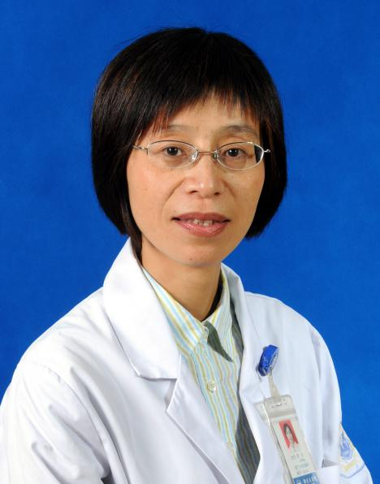
李红：主任医师，博士生导师，浙江大学医学院附属邵逸夫医院内分泌代谢科主任，糖尿病中心主任。兼任中华医学会糖尿病学分会委员兼胰岛素抵抗学组(筹)组长，中国医师协会内分泌代谢科医师分会常委，浙江省医学会内分泌学分会主任委员，浙江医师协会内分泌代谢科医师分会会长。擅长糖尿病及其并发症、肥胖、低血糖、甲状腺和甲状旁腺疾病、垂体、肾上腺和性腺疾病、生长发育迟缓及内分泌性高血压等的诊治。
阮昱：毕业于浙江大学医学院，博士，副主任医师。自2002年起一直在浙江大学附属邵逸夫医院內分泌科从事临床工作，擅长糖尿病及并发症、甲状腺疾病、肾上腺垂体疾病的诊断和治疗。对其他各类内分泌代谢病也具有丰富临床经验。医疗成果：已在国內一级期刊及SCI收录期刊发表医学论文多篇，主持并参与多项省部级及國家级科研项目。
杨莹：邵逸夫医院心内科，博士，副主任医师，硕士生导师，中国老年学和老年医学学会老年病学分会心血管病精准医疗专家委员会委员，浙江省预防医学会心脑血管病预防与控制专业委员会委员，浙江省康复医学会心血管病专业委员会第三届委员会青年委员。多年临床工作经验，擅长心血管内科各类疾病的诊治，尤其是心律失常的器械治疗，冠心病，心力衰竭，高血压的基础和临床研究，在该领域有一系列课题和文章。参与国家自然科学基金多项，其中主持国家自科基金，教育部博士点基金，省卫计委面上项目等多项，共同参与专利一项。在JMCC等杂志发表多篇SCI论文。
孙蕾民：主任医师，医学博士，硕士研究生导师。中华医学会消化系病分会消化道肿瘤协作组委员，浙江省消化内镜分会委员兼秘书，老年内镜学组副组长，超声内镜学组委员，特种内镜及辅助技术学组委员，中华医学会抗癌协会浙江省分会委员。浙江大学医学院消化病学教研室副主任。2014年被聘为UpToDate临床顾问中文版翻译专家，GUT中文版翻译专家，曾获得国家人事部科技活动择优资助的优秀类项目、亚太消化疾病周“优秀青年研究奖”、浙江省政府钱江人才计划等奖励。2010年浙江省医师协会优秀消化专科医师。中国共产党浙江大学医学院邵逸夫医院消化内分泌支部支部书记。
吴瑕：副主任医师，医学博士，浙江大学医学院附属邵逸夫医院放射科。中华医学会放射学分会分子影像学组青年委员，全国抗癌协会微创治疗学组青年委员，熟练掌握各项介入治疗技术，在肿瘤综合介入治疗领域积累了丰富经验。

